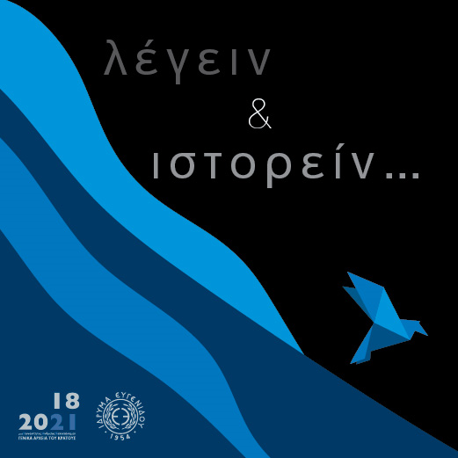 | ΔΕΛΤΙΟ ΤΥΠΟΥ  «λέγειν & ιστορείν»  Σειρά podcasts για τον αγώνα των Ελλήνων στη θάλασσα το 1821, από το Ίδρυμα Ευγενίδου και τα Γενικά Αρχεία του Κράτους»

Aθήνα, Τρίτη 15 Ιουνίου 2021
«Λέγειν & ιστορείν» είναι ο τίτλος της επίκαιρης και άκρως ενδιαφέρουσας σειράς podcasts που δημιουργήθηκαν στο πλαίσιο της έκθεσης «Τρέξε επάνω εις τα κύματα της φοβεράς θαλάσσης. 1821. Ο Αγώνας στην Θάλασσα» και συνδιοργανώνουν το Ίδρυμα Ευγενίδου και τα Γενικά Αρχεία του Κράτους - ΓΑΚ στο πλαίσιο της Πρωτοβουλίας 1821-2021. Τα podcasts αυτά θα αναρτώνται ανά τακτά χρονικά διαστήματα και υπόσχονται να δώσουν σε όλους την ευκαιρία να έρθουν σε επαφή με τον αγώνα των Ελλήνων στη Θάλασσα, την περίοδο της Ελληνικής Επανάστασης του 1821.
Στόχος της σειράς «Λέγειν & ιστορείν» είναι να παρουσιάσει τις αθέατες λεπτομέρειες του αγώνα στην θάλασσα μέσα από συνεντεύξεις πανεπιστημιακών καθηγητών και ειδικών ερευνητών, ανθρώπων που είναι άριστοι γνώστες της ιστορικής αυτής περιόδου και του θέματος!
Το πρώτο podcast της σειράς
Το πρώτο podcast της σειράς «Λέγειν & ιστορείν» έχει τίτλο «Το ναυτικό και ο αγώνας». Φιλοξενούμενος είναι ο Καθηγητής Ιστορίας και Επιστημονικός Υπεύθυνος της Έκθεσης Νίκος Καραπιδάκης, ο οποίος απαντά σε ενδιαφέροντα ερωτήματα που θέτει η Χριστίνα Σάρρα (Υπεύθυνη Προβολής Επικοινωνίας και Εκπαιδευτικών δράσεων, Γενικά Αρχεία του Κράτους) όπως:

- Πώς προετοιμάστηκε το Ναυτικό των επαναστατημένων Ελλήνων και ποια ήταν η σχέση του με τον εμπορικό στόλο πριν το 1821;
- Ποιός ήταν ο ρόλος του και ποια η γεωπολιτική του σημασία;
- Ποιές ήταν οι κυριότερες Ναυμαχίες και ναυτικές επιχειρήσεις,
- Ποιός ήταν ο πολιτικός του ρόλος και ποια η συνέχεια του;
Ο πηγαίος, χαρισματικός λόγος του Νικου Καραπιδάκη κρατάει αμείωτο το ενδιαφέρον των ακροατών και μας επιτρέπει να κατανοήσουμε καλύτερα τα καίρια σημεία του αγώνα των Ελλήνων στην Θάλασσα.
Απολαύστε τη μοναδική αφηγηματική εμπειρία των επεισοδίων στις παρακάτω ιστοσελίδες, με δωρεάν ακρόαση: Ίδρυμα Ευγενίδου εδώ, Spotify εδώ

Περισσότερες πληροφορίες για την Πρωτοβουλία 1821-2021 * www.protovoulia21.gr
Χρήσιμοι σύνδεσμοι https://www.eef.edu.gr | https://www.gak.gr | https://www.protovoulia21.gr
Γραφείο Τύπου Ιδρύματος Ευγενίδου
κα Λία Κούτσικα * τηλ. 210 94 69 684, κιν. 698 508 1622 * email: koutsika@eef.edu.gr
Τμήμα Προβολής, Επικοινωνίας και Εκπαιδευτικών Δράσεων των Γ.Α.Κ.
κα Χριστίνα Σάρρα * τηλ. 6942468555

